秦皇岛泰和安科技有限公司

自动跟踪定位射流灭火系统

使用说明书

编 号： F1.306.548.10

拟 制：

审 核：

标准化：

批 准：

日 期：



**自动跟踪定位射流灭火系统**

**使用说明书**

（Ver.1.0, 2021.06）

**秦皇岛泰和安科技有限公司**

# **前 言**

本手册将详细介绍我公司生产销售的自动跟踪定位射流灭火系统，包括ZDMS喷射式自动跟踪定位射流灭火装置和PSKD固定式消防炮，其中包含灭火部件、现场控制箱和集中控制装置的详细技术参数、安装方式、设计说明及典型工程电气系统图和操作说明。可作为自动跟踪定位射流灭火装置的选型、设计、安装、施工、调试、操作及维保的参考手册。

本安装使用说明书应由专人负责，妥善保管，以备日后查用。

声明：如本手册的版本升级，则以最新版本为准；如本手册所引用的标准升级，则以最新标准为准，恕本公司不再另行通知。

# **目 录**

**前 言** I

**目 录** II

**第一章 概 述** 1

**第二章 ZDMS型自动跟踪定位射流灭火装置** 3

2.1 概述 3

2.2 功能特点 3

2.3 技术参数 3

2.4工作原理 5

2.5安装与布线 5

2.6注意事项 11

**第三章 电源接线盒** 12

3.1 概述 12

3.2 功能特点 12

3.3 技术参数 12

3.4 安装与接线 12

3.5 注意事项 13

**第四章 现场控制箱** 14

4.1 概述 14

4.2 功能特点 14

4.3 技术参数 14

4.4 面板部件 15

4.5 参数设置 16

4.6 安装与接线 17

4.7 注意事项 17

**第五章 集中控制装置** 19

5.1 概述 19

5.2 功能特点 19

5.3 外观示意图 19

5.4 控制操作说明 21

5.4 技术参数 24

5.5 安装与布线 24

5.6 注意事项 25

**第六章 水路组件** 26

6.1 电磁阀 26

6.2 电动蝶阀 26

6.3 水泵 26

6.4 末端试水装置 26

**第七章 水炮视频主机** 28

**第八章 UPS不间断电源** 29

**第九章 电控系统设计** 30

9.1 电控系统布线说明 30

9.2 电控系统布线示图 30

**第十章 自动跟踪定位射流灭火装置设计图例** 32

10.1 5L/s和10L/s水炮灭火系统图 32

10.2 20L/s和30L/s水炮灭火系统图 33

**声 明** 34

# **第一章 概 述**

秦皇岛泰和安科技有限公司依据《自动跟踪定位射流灭火系统》GB25204-2010自主研发生产的自动喷水灭火产品，将计算机技术、红外传感技术、机械传动技术、图像传输技术、激光定位技术有机的结合在一起。保护范围内一旦发生火情，该装置会立即启动，扫描火源，精确定位；一旦确认，系统立即启泵喷水并发出警报，将火源迅速扑灭，火情扑灭后系统自动停止射水，如有新火情时自动重复上述灭火过程。该系统能重复启闭，可有效避免水渍，减少损失。该系统既可自动扑灭火灾，又可人工操作设备进行火情控制，是现代化、智能型灭火设备。

我公司提供的灭火系统产品包含自动跟踪定位射流灭火装置、电源接线盒、现场控制箱及集中控制装置等，产品安装方便，供水供电简单、维护费用低，节省水资源，最大程度的减小了灭火后造成水灾的危害，具有很高的性价比。广泛应用于电影院、仓库、厂房、体育馆、大礼堂、候机厅、会展中心、宾馆、停车场等举架高、空间大的场所。

自动跟踪定位射流灭火系统主要由四部分组成。

* 自动跟踪定位射流灭火装置部分

根据灭火装置应用场景不同，分为自动消防水炮和电控消防水炮，其中自动消防水炮按照流量大小分类，我司提供了ZDMS0.6/5S-TZ1S05、ZDMS0.6/10S-TZ1S10、ZDMS0.8/20S-TZ1S20、ZDMS0.8/30S-TZ1S30等4种型号的灭火装置，电控消防水炮按照流量大小分为PSKD8/20W-TZ1P20、PSKD8/30W-TZ1P30等2种型号的灭火装置。本部分主要实现火灾探测报警及自动跟踪定位功能。

* 电控系统部分

由集中控制装置、现场控制箱、电源接线盒等部分组成。本部分主要实现了为本地及远程提供所需电源及通讯端口，最终实现远程控制功能。

* 供水给水部分

由水炮机械总成、模拟末端试水装置、电磁阀/电动阀、水流指示器、信号阀、手动阀、止回阀、高位水箱、供水管网、水泵组、水泵控制器、压力表等组成。

* 智能图像监控部分

由智能识别摄像机、硬盘录像机、显示器等组成。本部分主要实现远程视频实时查阅、录像机录像回放等功能。

**自动跟踪定位射流灭火产品特点：**

* 及早发现火情，定位准确，灭火及时。
* 水流集中，灭火效率高，保护范围大。
* 图像识别传输技术，结合现场图像，可进行人工控制操作。
* 可远程通讯，可实行地面总线调试与检测。
* 采用继电器触点输出方式（常开，报警时闭合），可直接控制其它设备。
* 具有单机运行、自成系统、接入其它报警系统多种工作方式，适应范围广。
* 通过三级探测完成对火源的定位，具有极强的抗干扰能力。
* 火灾扑灭后自动停止射水，有效避免水渍，减少损失。
* 供水、供电管路简单，有利于工程设计和施工，造价低。
* 系统调试及维护简单、方便。

**产品执行标准：**

* 国标 GB25204-2010《自动跟踪定位射流灭火系统》
* 国标 GB19156-2019《消防炮》
* 国标 GB19157-2003《远控消防炮系统通用技术条件》

**相关设计、施工及验收规范和标准：**

* 国标 GB50016-2014《建筑设计防火规范》
* 国标 GB50338-2003《固定消防炮灭火系统设计规范》
* 国标 GB50084-2001《自动喷水灭火系统设计规范》
* 国标 GB50498-2009《固定消防炮灭火系统施工及验收规范》
* 国标 GB50261-2005《自动喷水灭火系统施工及验收规范》
* 中国工程建设协会标准CECS 245:2008《自动消防炮灭火系统技术规程》
* 中国工程建设协会标准CECS 263:2009《大空间智能型主动喷水灭火系统技术规程》
* 广东省国家建筑标准设计图集08S208《室内固定消防炮选用及安装》
* 广东省地标 DBJ15-34-2004《大空间智能型主动喷水灭火系统设计规范》

# **第二章 ZDMS型自动跟踪定位射流灭火装置**

2.1 概述

自动消防水炮ZDMS0.6/5S-TZ1S05、ZDMS0.6/10S-TZ1S10、ZDMS0.8/20S-TZ1S20、ZDMS0.8/30S-TZ1S30和电控消防水炮PSKD8/20W-TZ1P20、PSKD8/30W-TZ1P30型自动跟踪定位射流灭火装置（以下简称“水炮”），综合运用紫外和红外传感技术，能够及时探测出早期火灾并能准确定位火源，联动控制外围设备进行射水灭火，进而把火灾扑灭在萌芽状态。该产品反应迅速，灭火效率高，可自动重复启闭系统，又可人工操作设备进行火情控制，是一种经济、智能的高新消防产品。

2.2 功能特点

* 水炮射水注水量集中，灭火准确，扑灭早期火灾效果好。
* 可在消防中控室中运用视频传输技术，结合现场图像，进行人工远程控制。
* 水炮有手动和自动两种工作方式，且20L/s及以上流量水炮具有柱状和雾状两种射水方式。
* 水炮在自动状态下可人工启动，寻找火源。
* 水炮地址可通过4位拨码开关设置，最大地址号为31。

2.3 技术参数

ZDMS自动跟踪定位射流灭火装置的主要技术参数如表2-1所示。

表2-1 主要技术参数表

|  |  |  |  |  |
| --- | --- | --- | --- | --- |
| 灭火装置型号 | **ZDMS0.6/5S-TZ1S05** | **ZDMS0.6/10S-TZ1S10** | **ZDMS0.8/20S-TZ1S20** | **ZDMS0.8/30S-TZ1S30** |
| 最大保护半径 | 30m | 35m | 50m | 55m |
| 最大监控半径 | 34m | 39m | 56m | 62m |
| 额定流量 | 5L/s | 10L/s | 20L/s | 30L/s |
| 地址范围 | 1~8 | 1~8 | 固定地址1，不可修改 | 固定地址1，不可修改 |
| 重量 | 13Kg | 13Kg | 18Kg | 24Kg |
| 外形尺寸(mm) | 352ⅹ221ⅹ353 | 352ⅹ221ⅹ353 | 595ⅹ340ⅹ330 | 595ⅹ340ⅹ330 |
| 额定压力 | 0.6MPa | | 0.8MPa | |
| 最大工作压力 | 0.8MPa | | 1.0MPa | |
| 安装高度 | 6～15m | | 8～15m | |
| 接口直径 | DN32 | | DN80 | |
| 电压/功耗 | DC12V/监视：1W，扫描：40W | | DC24V/监视：1W，扫描：50W | |
| 火灾响应时间 | ≤30s | | ≤60s | |
| 垂直旋转范围 | 仰角30°，俯角90°(可调) | | 仰角30°，俯角85°(可调) | |
| 水平旋转范围 | 0～360°(可调) | | | |
| 通讯方式 | RS485(与现场控制箱通讯) | | | |
| 工作环境温度 | 4~55℃ | | | |
| 环境相对湿度 | ≤95%RH 不凝露 | | | |
| 喷水方式 | 直射后往复摆动 | | | |
| 配套线束长度 | 3米 | | | |
| 执行标准 | 《自动跟踪定位射流灭火系统》(GB 25204-2010) | | | |

PSKD固定式消防炮的主要技术参数如表2-2所示。

表2-2 主要技术参数表

|  |  |  |
| --- | --- | --- |
| 消防炮型号 | **PSKD8/20W-TZ1P20** | **PSKD8/30W-TZ1P30** |
| 射程 | ≥50m | ≥55m |
| 额定流量 | 20L/s | 30L/s |
| 地址范围 | 固定地址1，不可修改 | 固定地址1，不可修改 |
| 重量 | 18Kg | 24Kg |
| 外形尺寸(mm) | 595ⅹ340ⅹ330 | 595ⅹ340ⅹ330 |
| 有线控制距离 | 200m | |
| 电压/功耗 | DC24V/监视：1W，扫描：50W | |
| 额定工作压力 | 0.8MPa | |
| 最大工作压力 | 1.6Mpa | |
| 最大喷雾角 | ≥90° | |
| 俯仰回转角 | 最小俯角≤-15,最大仰角≥+60° | |
| 水平回转角 | ≥180° | |
| 通讯方式 | RS485(与现场控制箱通讯) | |
| 工作环境温度 | 4~55℃ | |
| 环境相对湿度 | ≤95%RH 不凝露 | |
| 执行标准 | 《消防炮》(GB19156-2019) | |

2.4工作原理

当有火灾发生时，水炮的一级探测首先接收到信号，启动灭火装置，在水平360度范围内寻找火源，发现火情后完成水平定位，然后再垂直寻找火源，完成对火源的定位。定位后水炮发出联动控制信号及状态信号给外围设备，从而完成自动定位灭火和报警功能。

2.5安装与布线

2.5.1 ZDMS0.6/5S-TZ1S05及ZDMS0.6/10S-TZ1S10安装说明

* 1. 楼板或架空安装

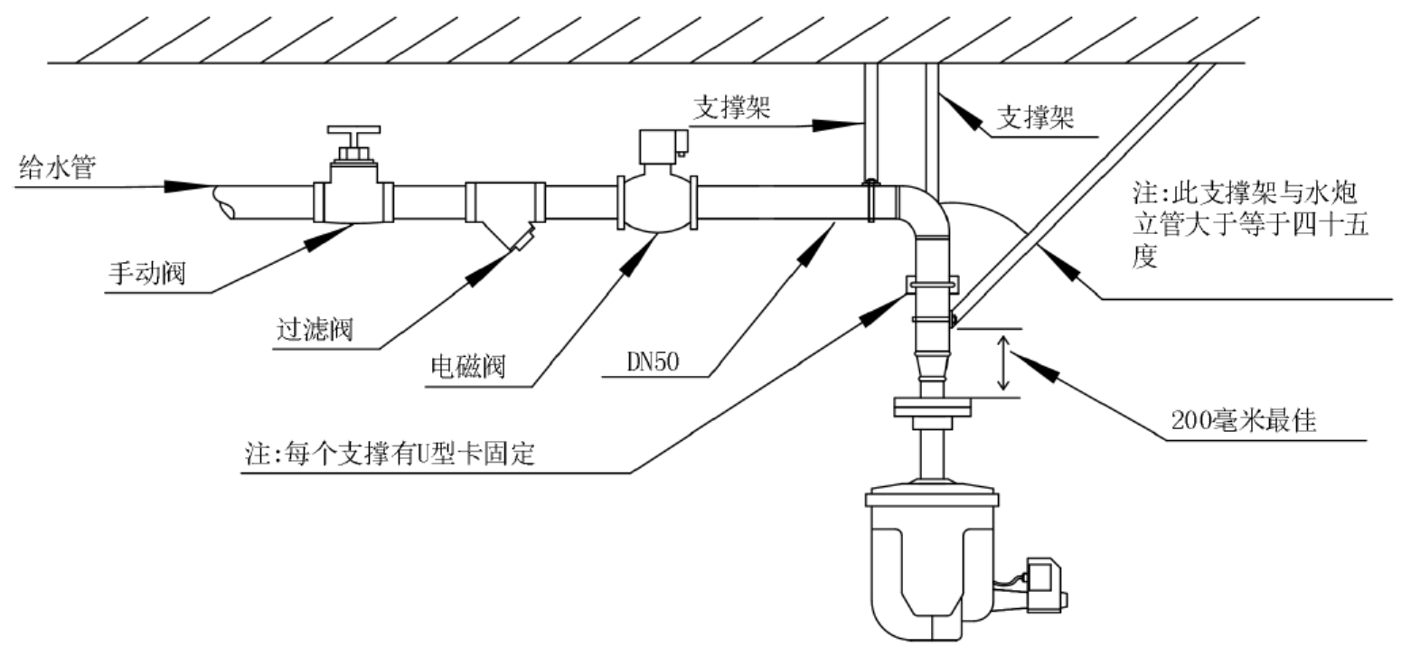

图2-1 楼板或架空安装侧视图

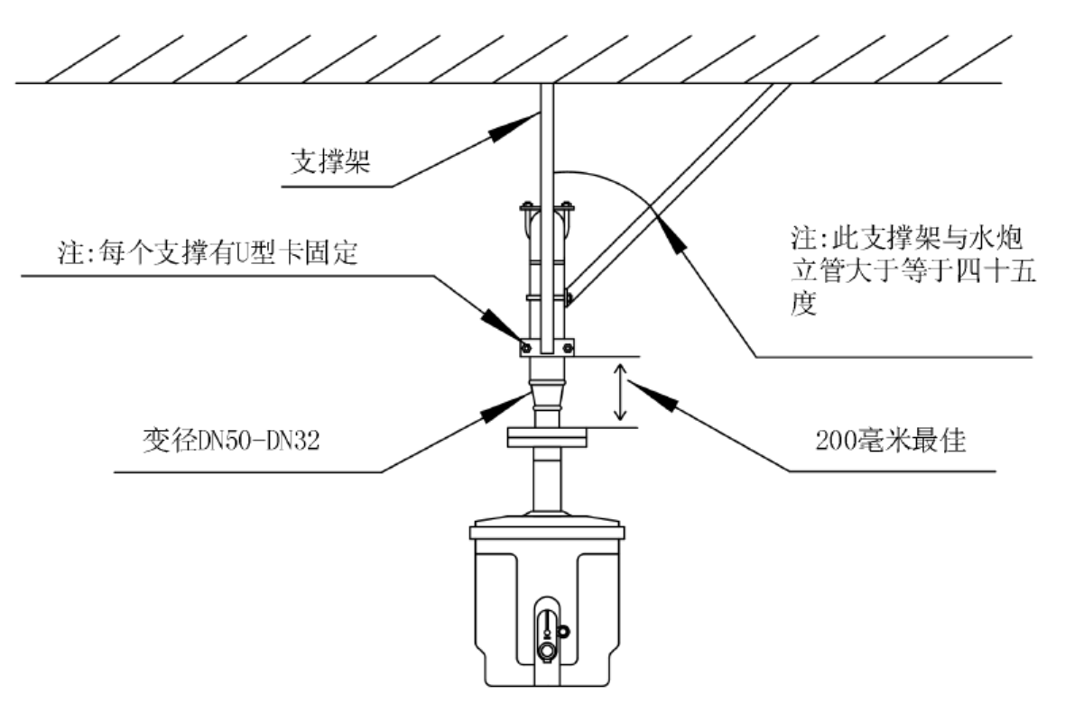

图2-2 楼板或架空安装主视图

* 1. 天花吊顶安装

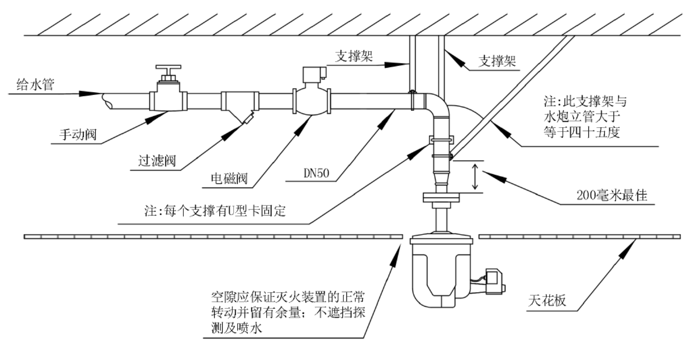

图2-3 天花板吊顶安装侧视图

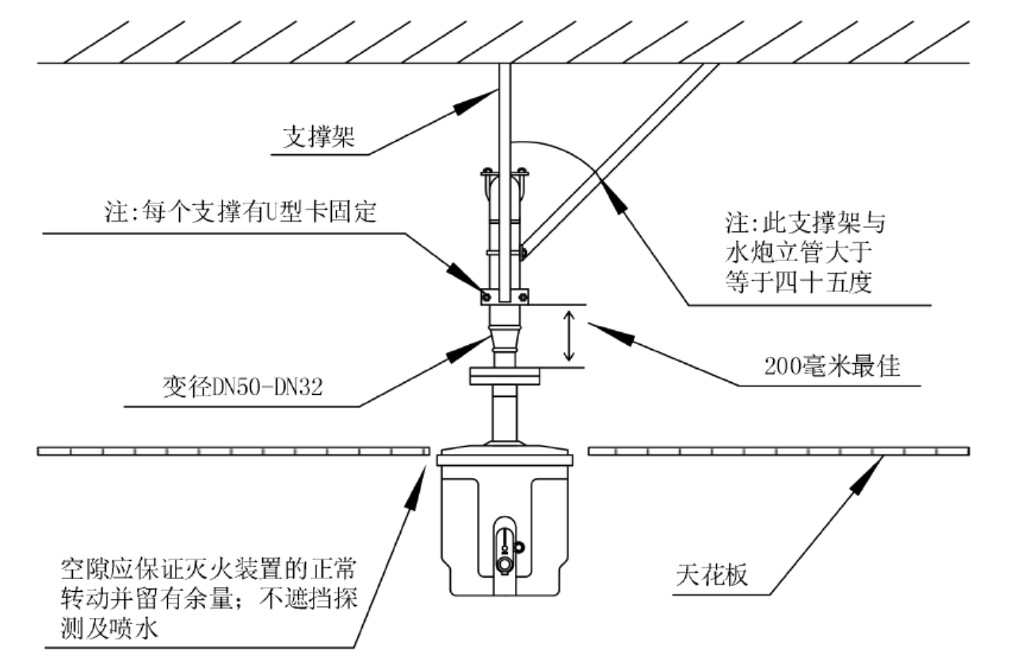

图2-4 天花板吊顶安装主视图

灭火装置上半部分嵌入天花板时，应保证灭火装置周围不小于50mm的间隙，保证其自由转动，不受阻碍。

* 1. 沿梁边及墙边安装

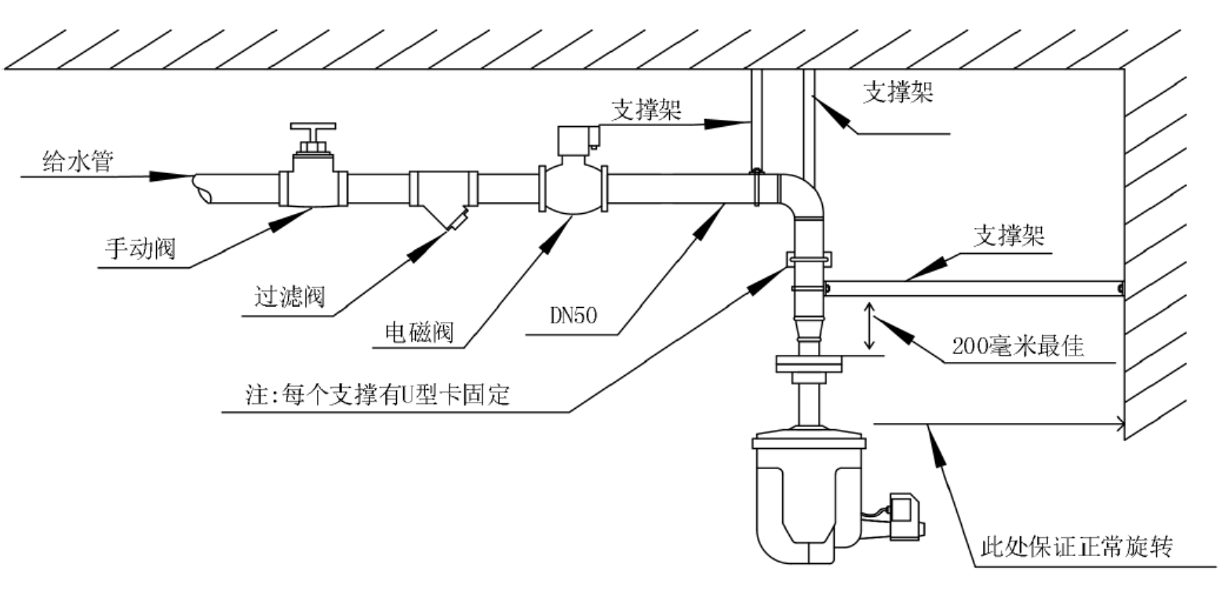

图2-5 墙边及梁边安装侧视图

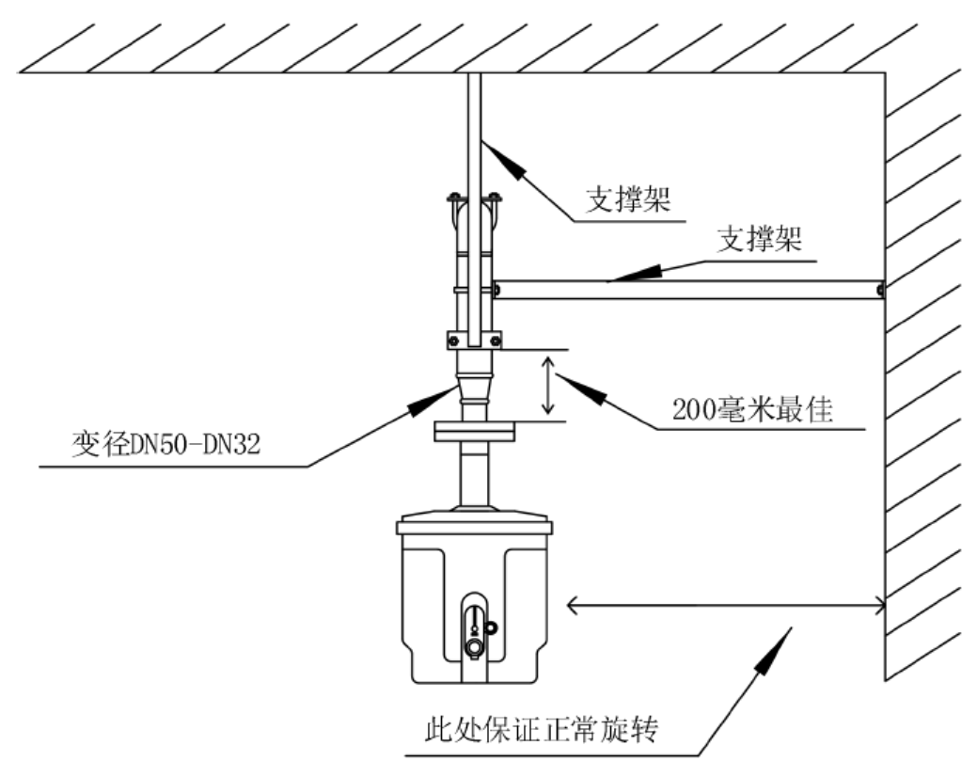

图2-6 墙边及梁边安装主视图

水炮距离墙边及梁边应该有不小于100mm的间隙，保证其自由转动且不能遮挡探测器和喷水。

2.5.2 ZDMS0.8/20S-TZ1S20及ZDMS0.8/30S-TZ1S30安装说明

水炮可以采用坐装及吊装形式(默认采用坐式安装)，安装方式如图2-7~图2-11所示，每台水炮应配备手阀、电动阀，其中电动阀必须水平安装。

水炮的旋转轴线距离墙面的距离不得小于500mm，位于法兰下部的防晃支架固定点距离法兰的距离不小于200mm，且不大于300mm。

1. 吊式安装

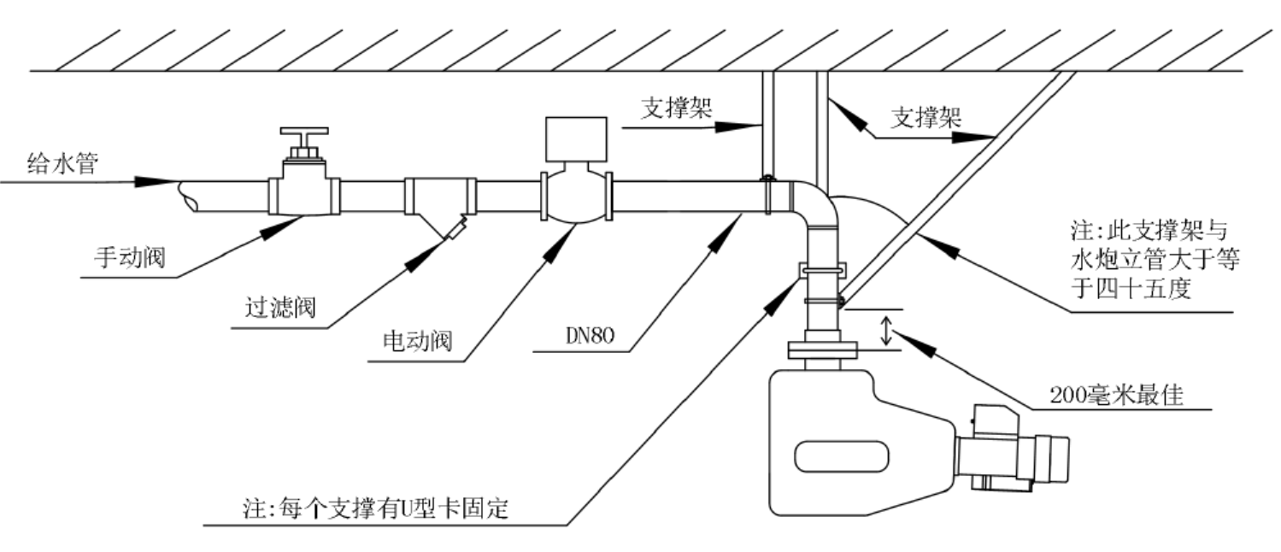

图2-7 吊式安装侧视图

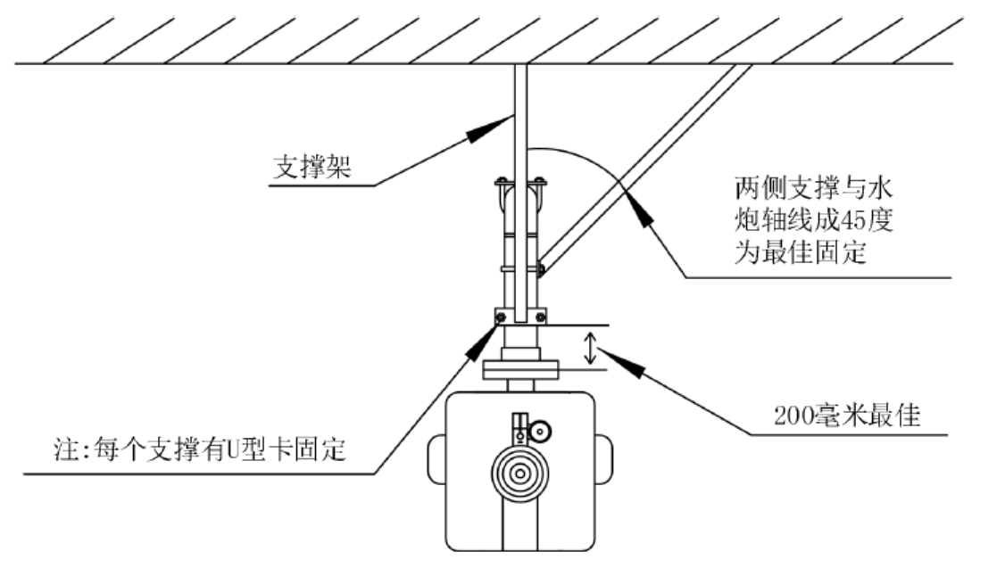

图2-8 吊式安装主视图

1. 坐式安装

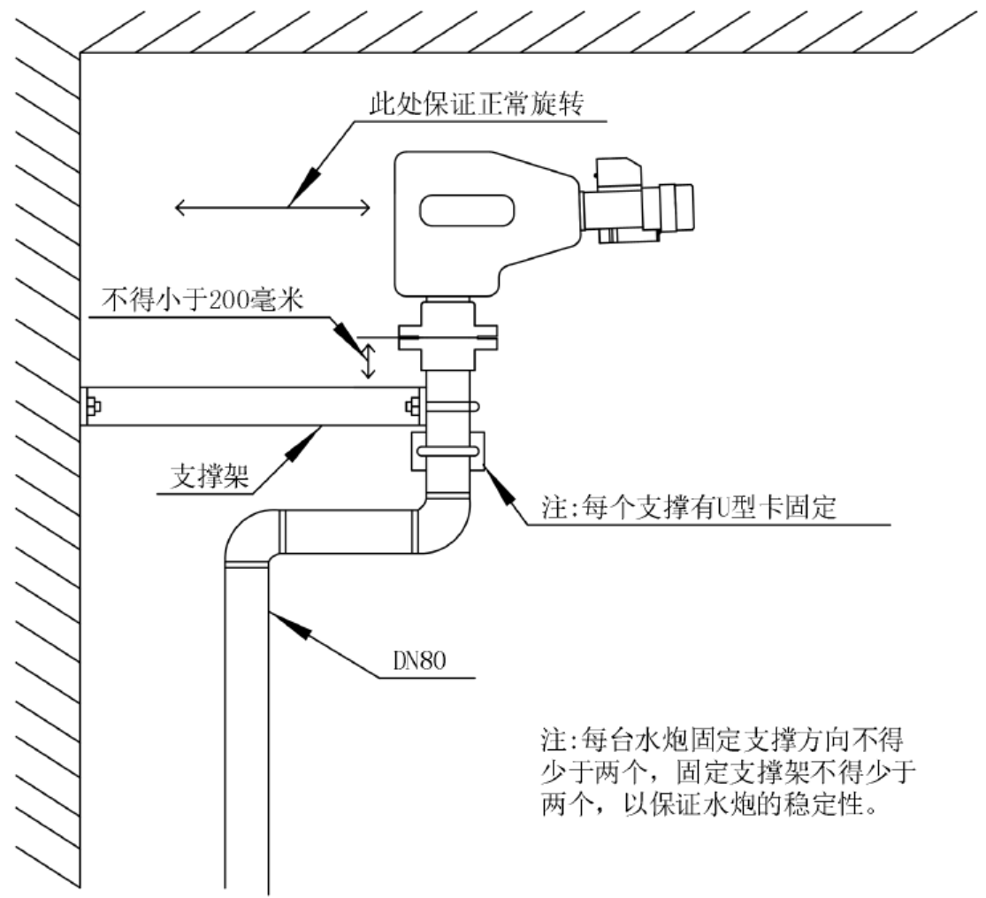

图2-9 固定式消防水炮安装侧视图

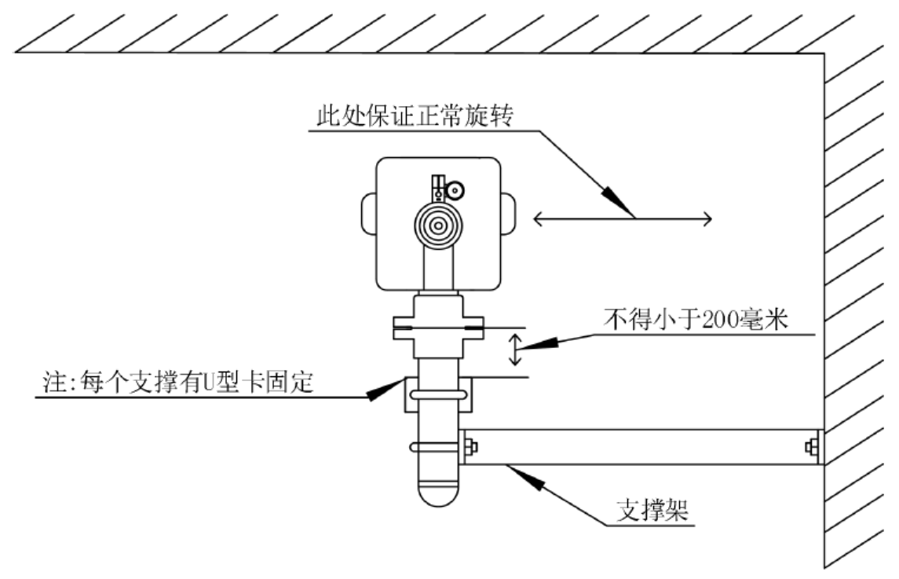

图2-10 固定式消防水炮安装主视图

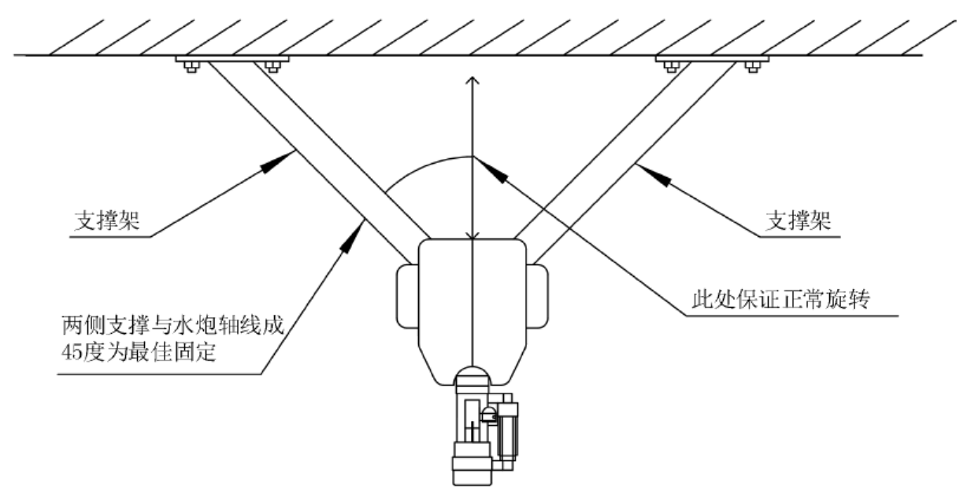

图2-11 固定式消防水炮安装俯视图

2.5.3 PSKD8/20W-TZ1P20及PSKD8/30W-TZ1P30安装说明

电控消防水炮的安装方式可参考2.5.2节自动消防水炮坐式安装要求进行安装。

2.5.4安装步骤

1. 安装前应先检查水炮外观是否完好无损，标识是否齐全；
2. 水炮安装前应对系统管网试压，冲洗合格后进行；
3. TZ1S05及TZ1S10在安装前应对灭火装置进行地址编码，编码器位于炮体内部主板上，按二进制编码，如1号地址将“1”位拨至ON位置，2号地址将“2”位拨至ON位置，3号地址将“1”和“2”位拨至ON位置。
4. 安装水炮时，不准强行转动炮体，否则会损坏水炮的内部构件；
5. 安装水炮的上法兰到短立管下端，法兰端面用水平仪调成水平；
6. 通过4个配套螺栓固定水炮；
7. TZ1S05及TZ1S10已预留线束长度，保证灭火装置在转动范围内不受限制并略有余量，TZ1S20及TZ1S30在安装时，请预留500~600mm的线缆以保证水炮360度正常旋转；
8. 每台水炮安装完成、接线正确无误后，即可利用现场控制箱进行通电测试，通电能够自动定位(可使用打火机在距离灭火装置500mm处测试)，通过现场控制箱能够远程控制水炮后，方可拆除脚手架；

2.6注意事项

* 非专业人员，不得自行拆卸水炮外壳；
* 水炮自身较重，安装时要考虑安装点管网的承重能力，安装时要注意人身安全，防止触电和砸伤；
* 短立管上必须安装防晃支架，并且防晃支架在短立管上的固定点距离水炮上法兰不应大于200mm，以保证水炮在转动和喷水时不发生晃动；
* 必须严格执行《自动跟踪定位射流灭火系统施工及验收规范》；
* 管网试水试压时请务必确保所有阀门处于关闭状态，以免产生不必要的损失；
* 必须在系统管网水压试压，各接头处无渗漏，管网冲洗合格后安装灭火装置；
* 避免强电磁场辐射；
* 水炮误动作时，应及时按下现场控制箱的关阀按钮以关闭电磁阀/电动阀；
* 安装在舞台、演播厅、可兼作演艺用等场所的水炮，在演出及排练时，应将水炮切换到手动状态或关闭装置电源；
* 现场有电气焊、明火作业时，应将水炮切换到手动状态或关闭灭火装置电磁阀/电动阀电源；
* 建议在电磁阀/电动阀前安装过滤器，防止喷水后因管网杂质导致电磁阀关闭不严出现漏水现象；
* 搬动、安装水炮时，要注意保护水炮底部的传感器，不要将水炮直接置于桌面或放于地上，以免传感器破碎；
* 严禁用力扳动水平机构和垂直(喷嘴)机构，以免损坏灭火装置内的限位开关；
* 水炮的配套线束要整齐绑在灭火装置上法兰的上部，并留一定的余量，使水炮旋转自如。并保证水炮在旋转时，周围没有障碍物，防止线皮磨损漏电，影响系统正常工作。

# **第三章 电源接线盒**

3.1 概述

TZ-JXH01电源接线盒与ZDMS0.6/5S-TZ1S05、ZDMS0.6/10S-TZ1S10型水炮配套使用，接线盒主要为水炮提供所需的DC12V电源。TZ-JXH02电源接线盒与ZDMS0.8/20S-TZ1S20、ZDMS0.8/30S-TZ1S30、PSKD8/20W-TZ1P20、PSKD8/30W-TZ1P30型水炮配套使用，接线盒主要为水炮提供所需的DC24V电源，并将水炮控制线通过扩容的中间继电器控制水路中的电磁阀，同时提供接线端子。

3.2 功能特点

* 可提供水炮所需的DC12V/DC24V电源、电磁阀所需的AC220V电源、电动阀所需的DC24V电源。
* 可提供水炮的报警、RS-485通讯接口。
* 电源具有过载和短路保护功能。

3.3 技术参数

表3-1 电源接线盒技术参数

|  |  |  |
| --- | --- | --- |
| 接线盒型号 | **TZ-JXH01** | **TZ-JXH02** |
| 输入电压 | AC220V | AC220V |
| 输出电压/功率 | DC12V/70W | DC24V/70W |
| 重量 | 1.02Kg | 1.02Kg |
| 外形尺寸(mm) | 200ⅹ130ⅹ54 | 200ⅹ130ⅹ54 |
| 通讯方式 | RS485(与现场控制箱通讯) | |
| 工作环境温度 | 4~55℃ | |
| 环境相对湿度 | ≤95%RH 不凝露 | |
| 执行标准 | 《自动跟踪定位射流灭火系统》(GB 25204-2010) | |

3.4 安装与接线

1. TZ-JXH01接线说明

TZ-JXH01型电源接线盒接线端子如图3-1所示。

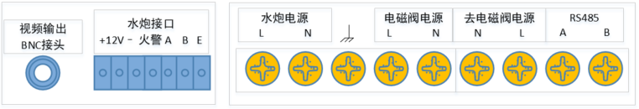

图3-1 TZ-JKP01型电源接线盒端子定义

* 水炮电源：为水炮提供AC220V电源，连接到现场控制箱。
* 接地：水炮接地线，连接到现场控制箱；
* 电磁阀电源：为电磁阀提供AC220V电源，连接到现场控制箱。
* 去电磁阀电源：电磁阀控制线，连接到AC220V电磁阀。
* RS485：用于水炮与现场控制箱的通讯(屏蔽双绞线，屏蔽层单端接地)。
* 视频输出：为带视频监控功能的灭火装置提供视频接口。
* 水炮接口：连接水炮配套线束，为水炮提供DC12V电源及RS485通讯接口等。

1. TZ-JXH02接线说明

TZ-JXH02型电源接线盒接线端子如图3-2所示。

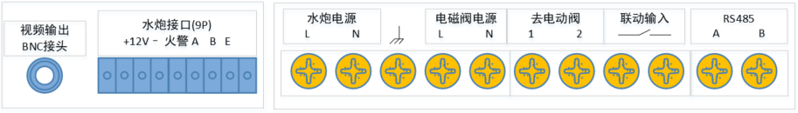

图3-2 TZ-JKP02型电源接线盒端子定义

* 水炮电源：为水炮提供AC220V电源，连接到现场控制箱。
* 接地：水炮接地线，连接到现场控制箱；
* 电磁阀电源：为电磁阀提供AC220V电源，连接到现场控制箱。
* 去电动阀：DC24V电动阀控制线，注意极性，1接电动阀内的1，2接电动阀内的2。
* 联动输入：预留。
* RS485：用于水炮与现场控制箱的通讯(屏蔽双绞线，屏蔽层单端接地)。
* 视频输出：为带视频监控功能的灭火装置提供视频接口。
* 水炮接口：连接水炮配套线束，为水炮提供DC24V电源及RS485通讯接口等。

3.5 注意事项

* 通讯线与信号线不得与广播、照明、灭火装置电源等强电线路共穿一管，要分开布线。
* 安装时要注意人身安全，防止触电和砸伤！

# **第四章 现场控制箱**

4.1 概述

TZ-SKX01型现场控制箱是根据自动跟踪定位射流灭火系统的特点而开发的配套设备，通过RS-485总线实现与水炮通讯。现场控制箱与ZDMS0.6/5S-TZ1S05、ZDMS0.6/10S-TZ1S10型水炮最多1对8配接，与ZDMS0.8/20S-TZ1S20、ZDMS0.8/30S-TZ1S30、PSKD8/20W-TZ1P20、PSKD8/30W-TZ1P30型水炮1对1配接，实现对水炮电源的控制以及手动控制水炮转动、喷水、启/关阀、启停泵等功能。

4.2 功能特点

* 每台现场控制箱最多可以控制8台水炮。
* 与水炮等设备之间采用RS-485串行通讯方式。
* 与集中控制装置之间采用CAN串行通讯方式。
* 具有手动、自动、报警器三种工作状态。手动状态下现场控制箱所配接水炮需要人工确认报警信号后再手动启动水泵；自动状态下现场控制箱所配接水炮可以根据分区的报警信号自动启动水泵，自动状态下不能手动启动水泵；报警器状态下现场控制箱所配接水炮可自动定位报警位置，但需手动启动水泵。
* 现场控制箱电源使用交流220V电源供电；阀电源使用交流220V电源供电。

4.3 技术参数

表4-1 现场控制箱技术参数

|  |  |
| --- | --- |
| 控制箱型号 | **TZ-SKX01** |
| 主电电源 | AC220V |
| 阀电源 | AC220V |
| 监视功率 | 5W |
| 重量 | 2.2Kg |
| 外形尺寸(mm) | 350ⅹ230ⅹ85 |
| 通讯方式 | RS485(与灭火装置接线盒通讯)/CAN(与集中控制装置通讯) |
| 安装方式 | 壁挂 |
| 工作环境温度 | 0~55℃ |
| 环境相对湿度 | ≤95%RH 不凝露 |
| 执行标准 | 《自动跟踪定位射流灭火系统》(GB 25204-2010) |

4.4 面板部件

TZ-SKX01现场控制箱采用壁挂方式，面板上有按键、指示灯、数码管等部件，如图4-1所示。 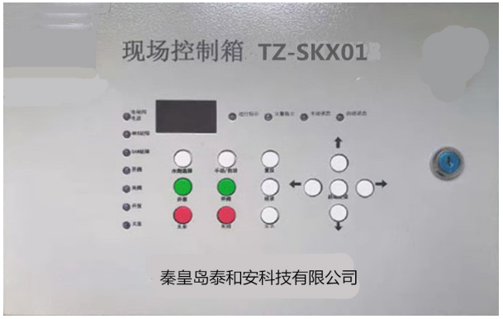

图4-1 现场控制箱操作面板

1. 指示灯

* 运行指示灯：现场控制箱在正常运行时闪亮；
* 火警指示：水炮定位成功时常亮；
* 手动状态：显示水炮现在所处的状态是手动状态，定位后需手动开阀、开泵；
* 自动状态：显示水炮现在所处的状态是自动状态，定位后自动开阀、开泵；
* 启泵指示：泵信号状态，启泵时绿灯常亮，关闭时红灯常亮；
* 启阀指示：电磁阀/电动阀状态，打开时绿灯常亮，关闭时红灯常亮；
* RS485故障：现场控制箱与水炮发生通讯故障时常亮；
* CAN故障：现场控制箱与集中控制装置发生通讯故障时常亮；
* 电磁阀电源：集中控制装置到现场控制箱的电磁阀电源(AC220V)有效时常亮；

1. 按键

* 水炮选择：选择需要控制的水炮编号，选中后其他操作按键有效；
* 左转：手动控制水炮水平方向左转；
* 右转：手动控制水炮水平方向右转；
* 上转：手动控制水炮垂直方向上转；
* 下转：手动控制水炮垂直方向下转；
* 手动/自动：改变控制箱所控制水炮的运行状态并可记忆，在手动状态下，水炮定位后不启阀，而在自动状态下，水炮定位后启阀；
* 复位：当选中某台水炮时，使当前选中的水炮返回初始状态，当不选中任何水炮时，对现场控制箱及其下面配接的所有水炮进行整体复位；
* 开泵：打开水泵，启泵继电器闭合；
* 关泵：关闭水泵，启泵继电器断开；
* 开阀：打开当前选中的水炮的电磁阀/电动阀，手动状态下有效；
* 关阀：关闭当前选中的水炮的电磁阀/电动阀，手动状态下有效；
* 启动定位：使当前选中的水炮进行自动扫描定位；
* 柱状：控制推杆伸出，使喷嘴出水为柱状(20L/s或30L/s水炮有效)；
* 雾状：控制推杆缩回，使喷嘴出水为雾状(20L/s或30L/s水炮有效)；

1. 数码管

* Cxx：点击“水炮选择”按键，数码管依次显示C01至C08，选择要控制的XX号地址水炮，此时所有按键功能对xx号水炮进行控制；
* Axx：xx号水炮火警；
* Exx：xx号水炮通讯故障；

4.5 参数设置

现场控制箱在初次上电后应根据现场具体情况进行参数设置，包括本机地址和所配接水炮总数等，可通过操作面板背面的黄色设置按键和方向按键完成。设置选项分别为：

1. Fu-01：设置该现场控制箱的CAN地址。进入后显示Ad-01，上下键修改，具有连加/连减功能，定位键确认，选择键退出。范围0～99,0代表不接主机。
2. Fu-02：设置该现场控制箱控制的水炮数量。进入后显示Su-xx，xx为水炮的数量。范围1～8，实际可接1～8。
3. Fu-03：设置水炮的监控或屏蔽状态。进入后On-xx表示xx号水炮处于监控状态，Ou-xx表示xx号水炮处于屏蔽状态。上下键选择水炮，左右键更改状态。
4. Fu-04：设置水炮的内部各项参数。进入后显示Sd-xx，上下键选择水炮地址，定位键确认，确认后会显示1-XXX.2-XXX....，左右键改参数选项，上下键更改数值。

参数定义如下：

1：水平方向补偿。 （0～250） 修改水平方向定位偏差

2：垂直方向补偿。 （0～100） 修改垂直方向定位偏差

3：垂直仰角度数。 （0～30）

4：垂直扫描范围。 （0～90） 默认90度

5：垂直转动范围。 （0～120） 默认90度

6：水平转动范围。 （0～400） 只可设置偶数，双数，默认360度。

7：水平初始角度。 （0～250） 默认3度

8：开阀喷水直射时间。 （0～250） 阀开至摆动的时间，默认3s

9：喷水摆头角度。 （0～90） 默认10度

A: 喷水摆头次数。 （0～100） 默认15次

B: 紫外启动灵敏度。 （1～4） 1是最灵，4不启动，默认2级。

C: 红外定位灵敏度。 （1～4） 1是最灵，4最不灵，默认2级。

D: 水炮安装高度。 （6～30） 默认10米

4.6 安装与接线

TZ-SKX01现场控制箱内部有主板电路板、电源、接线端子等部件，各部件之间用导线或电缆连接。现场控制箱的外接线都接在机箱内部的28P接线端子上，其中CAN通讯接口用于集中控制装置与现场控制箱之间的通讯，RS-485通讯接口用于现场控制箱和水炮等设备之间的通讯。

1. **布线要求**

* 电源线选用截面积≥2.5mm2的铜芯线,如ZR-BV 2×2.5，穿金属管或阻燃管敷设。
* 控制线与信号线宜选用截面积≥1.5mm2的双色双绞铜芯线，如ZR-RVSP 2×1.5，穿金属管或阻燃管敷设，也可采用控制电缆，如ZR-KVV 2×1.5。

1. **接线方法**

现场控制箱对外接线端子如图4-2所示。

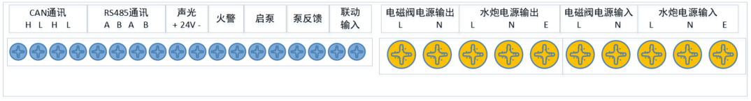

图4-2 现场控制箱接线端子

接线方式如下：

* “水炮电源输入”和“电磁阀电源输入”：两组电源（AC220V）输入，来自于集中控制装置。与集中控制装置对应端子连接。
* “水炮电源输出”和“电磁阀电源输出”：两组电源（AC220V）输出，与电源接线盒对应端子连接。
* “CAN通讯”：CAN总线接线端子，共两组，第一组端子接集中控制装置或转接上一个现场控制箱；第二组端子转接下一个现场控制箱。
* “RS485通讯”： RS485通讯接线端子，共两组，两组端子接任意一组到电源接线盒即可。
* “声光”：用于接非编码声光报警器，水炮定位完成后，现场控制箱发出“DC24V/0.5A”信号。
* “火警”：水炮定位完成后，现场控制箱发出无源开关量信号。
* “启泵”：水炮定位启泵后，现场控制箱发出无源开关量信号，接入消防水泵，启泵时闭合。
* “泵发馈”:接泵反馈信号。
* “联动输入”：接外部联动，该信号为无源开关量信号。

4.7 注意事项

* 当水炮喷水时，若想停止喷水,可将水炮所在区的现场控制箱 “复位”按钮按下。
* 现场控制箱使用前要根据现场实际需要，配置现场控制箱地址及设备数量。
* 接线时应将电源线和信号线分开走线，并应严格检查接线，避免接线短路。
* 安装时要注意人身安全，防止触电和砸伤！

# **第五章 集中控制装置**

5.1 概述

TZ-JKP01及TZ-JKP02型集中控制装置是根据自动跟踪定位射流灭火系统的特点而开发的配套设备，可配接ZDMS0.6/5S-TZ1S05、ZDMS0.6/10S-TZ1S10、ZDMS0.8/20S-TZ1S20、ZDMS0.8/30S-TZ1S30、PSKD8/20W-TZ1P20、PSKD8/30W-TZ1P30型水炮。集中控制装置为现场控制箱提供工作电源，可实现火警指示、故障指示、在线通讯、联动设备的手动/自动状态转换控制及强制喷水灭火等功能，并能提供给其它消防报警系统火警信号。

集中控制装置采用立柜式或双琴台式机箱，内部使用UPS作为电源，根据配置水炮数量确定电池容量。操作面板为安装在机箱正面的一个6U面板和一个1U多线盘，在集中控制装置后面设有接线端子。

5.2 功能特点

* 每台集中控制装置最多可以控制99台TZ-SKX01型现场控制箱，每台TZ-SKX01现场控制箱最多可以控制8台小水炮(流量5L/S、10L/S水炮)或1台大水炮（流量20L/S、30L/S水炮）。
* 与现场控制箱采用CAN总线通讯方式。
* 具有手动、半自动、自动三种工作方式。自动状态下水炮系统自动完成灭火；手动状态下需要人工控制水炮运转及灭火；半自动状态下，水炮能自动扫描定位，需要人工确认火警信息后，开阀、启泵来灭火。
* 具有实时时钟、工作记录、信息打印等功能，记录最大数量为4096条。
* 可以接输入输出模块用于监测各种设备状态和控制。

5.3 外观示意图

TZ-JKP01型集中控制装置采用立柜式结构，外观结构示意图如图5-1所示。（单位mm）



图5-1 TZ-JKP01型集中控制装置外观结构示意图

示意图说明：①主面板 ②电磁阀电源开关 ③启泵开关 ④关泵开关 ⑤显示器 ⑥机箱 ⑦电源盘

TZ-JKP02型集中控制装置采用琴台式结构，外观结构示意图如图5-2所示。（单位mm）



图5-2 TZ-JKP02型集中控制装置外观结构示意图

示意图说明：①主面板 ②电磁阀电源开关 ③启泵开关 ④关泵开关 ⑤电源盘 ⑥显示器 ⑦机箱

5.4 控制操作说明

1. 监控界面

集中控制装置监控主页面如图5-3所示。



图5-3 监控主界面

在监控主界面点击菜单，之后依次选择信息查询、本机信息、控制箱信息，即可查看集中控制装置下接入的所有现场控制箱，选择某一个控制箱，点击查看信息即可查看该控制箱下面所配接的灭火装置地址、类型、设备编码及安装位置等信息，如图5-4和5-6所示。



图5-4 本机信息



图5-5 控制箱信息



图5-6 控制箱设备信息

如果在本机信息下面无法找到控制箱信息菜单，请首先确认水炮联网卡已经插好，并在本机信息下面选择登录统计菜单，进入图5-7所示的登录统计界面。在此界面，按“F1”键或点触“F1追加注册”按钮，可追加注册新接入的设备；按“F2”键或点触“F2 全部”按钮，可重新全部注册系统所接的设备。



图5-7 登录统计界面

1. 模拟手操板界面

用户在控制箱信息列表中，选择某一控制箱，查看控制箱下水炮列表，再选择某一水炮，按“F1”键或点触“F1设备信息”按钮，即可打开模拟手操板界面，如图5-8所示。



图5-8 手操板界面

通过此界面能够查看当前所选水炮的状态、对应阀门的状态，并可实现对水炮的上、下、左、右、复位、定位、开阀、关阀、柱状、雾状等远程控制，对灭火装置所在控制箱实现手动、半自动及全自动状态的远程设置。

集中控制装置其他操作可详见我司JB-TGL-TX3016C/JB-TTL-TX3016C/JB-TBL-TX3008C火灾报警控制器/消防联动控制器安装使用说明书，在此不再赘述。

5.4 技术参数

表5-1 集中控制装置技术参数

|  |  |  |
| --- | --- | --- |
| 集中控制装置型号 | **TZ-JKP01** | **TZ-JKP02** |
| 安装方式 | 立柜 | 琴台 |
| 外形尺寸(mm) | 550×480×1719 | 1050×910×1350 |
| 通讯方式 | CAN(与现场控制箱通讯) | |
| 主电电源 | AC220V | |
| 工作环境温度 | 0~40℃ | |
| 环境相对湿度 | ≤95%RH 不凝露 | |
| 执行标准 | 《自动跟踪定位射流灭火系统》(GB 25204-2010) | |

5.5 安装与布线

TZ-JKP01集中控制装置采用立柜式机柜，TZ-JKP02集中控制装置采用双琴台式机柜，在右侧琴台(机柜中部)安装一台显示器，用于监控系统工作状态。在左侧琴台(机柜上侧)安装一块6U操作面板以及1U的多线盘控制面板，控制面板上有“阀电源”开关，水泵启停控制按钮等部件，还有一个触屏式控制主机，在面板后面的机柜内部有主机接线板、电源、电池，扬声器、接线端子等部件，各部件之间用导线或电缆连接。集中控制装置的外接线都接在机柜背面的主机接线板接线端子上，其中CAN通讯接口用于集中控制装置与现场控制箱之间的通讯。

1. 布线要求

* 电源线选用截面积≥2.5mm2的铜芯线，如ZR-BV 2×2.5，穿金属管或阻燃管敷设。
* 控制线与信号线宜选用截面积≥1.5mm2的双色双绞铜芯线，如ZR-RVSP 2×1.5，穿金属管或阻燃管敷设，也可采用控制电缆，如ZR-KVV 2×1.5。

1. 接线说明

集中控制装置接线端子定义如图5-9所示。

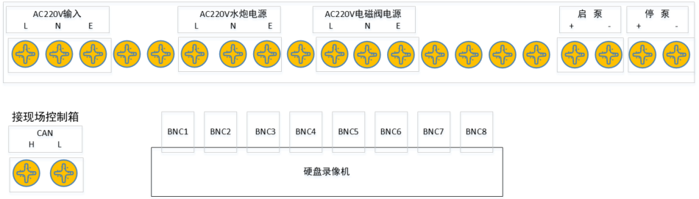

图5-9 集中控制装置接线端子

硬盘录像机：各灭火装置摄像机点对点直连到硬盘录像机，硬盘录像机必须可靠接地。

AC220V输入：系统供电输入，接消防电源或UPS电源。

AC220V水炮电源：为灭火装置提供AC220V电源，连接到现场控制箱对应端子上。

AC220V电磁阀电源：为阀提供电源，连接到现场控制箱对应端子上。

CAN：CAN总线，实现远程联网控制(屏蔽双绞线，屏蔽层单端接地，严禁与强电穿同一防火管)。

启泵：启泵时，常开信号闭合，同时接收水泵控制器反馈的无源信号。

停泵：停泵指令发出，继电器点动，即常闭信号断开1s后恢复闭合。

5.6 注意事项

* 设备首次加电前应检测所有系统接线是否接地和短路，排除上述情况后方可加电。
* 集中控制装置有AC220V强电，接线时应注意安全。
* 接线时应将电源线和信号线分开走，并应严格检查接线。
* 系统使用前需要先对分区和现场设备进行配置，在集中控制装置上启用分区，分区编号范围是1～99。
* 在现场控制箱上配置现场设备，现场设备地址范围是1～8。

# **第六章 水路组件**

6.1 电磁阀

电磁阀是整个自动跟踪定位射流灭火系统的关键组件，选用时应符合以下条件：

* 阀体及内件强度高、耐腐蚀的材料制作，以保证阀门在长期不动条件下仍能随时开启；
* 阀门在未通电条件下应处于关闭状态；
* 电磁阀的开启压力不应太大；
* 阀门的公称压力应适当大于系统的工作压力。

自动跟踪定位射流灭火系统中灭火装置和喷头配置的电磁阀参数如下表所示：

|  |  |  |  |  |  |
| --- | --- | --- | --- | --- | --- |
| **口径**  **（DN）** | **开启压力**  **（Mpa）** | **公称压力**  **（Mpa）** | **工作电源**  **（V）** | **启动功率**  **(W)** | **维持功率**  **(W)** |
| 50 | ≤0.04 | ≥1.6 | AC220V | 350 | 10 |

电磁阀必须严格按照正确的方向进行安装。在不通电的情况下，电磁阀应该处于可靠的关闭状态。在冲水和试压前须进行测试，水系统施工完毕后，管网打压，对电磁阀接通220V电源，喷水后立即关闭电磁阀电源，水应该立即关闭。如果出现滴水现象，检查电磁阀是否被杂质堵塞，如果始终喷水，检查电磁阀是否装反。

电磁阀应安装在灭火装置的附近，距离越短越好。

为防止管道内的杂质将电磁阀堵塞，建议在电磁阀的前端安装过滤器。

6.2 电动阀

电动阀是自动跟踪定位射流灭火系统的关键组件，采用DC24V供电，开启时间应不大于5s。

6.3 水泵

* 1. 当给水水源的水压水量不能同时保证系统的水量及水压要求时，应设置独立的供水泵组。
  2. 应按一运一备或二运一备的比例设置工作主泵及备用泵，备用泵的供水能力应不低于一台主泵。
  3. 系统的供水泵、稳压泵应采用自灌式吸水方式。
  4. 采用天然水源时，吸水口应采取防止杂物堵塞的措施。
  5. 每组供水泵的吸水管不应少于2根。
  6. 供水泵的吸水管应设控制阀，出水管应设控制阀、逆止阀、压力表和直径不小于65mm的试水阀。必要时，应安装防止系统超压的安全泄压阀。

6.4 末端试水装置

模拟末端试水装置用于测量防火分区电控系统的状态及分区最不利点处的水压和流量值。根据防火分区内水炮的性能参数，需配置相应的模拟流量片。

* 工作电压：DC24V
* 通讯方式：RS485



* 接口管径：DN50
* 安装位置：各防火分区、各楼层

# **第七章 水炮视频主机**

集中控制装置的视频主机作为自动跟踪定位射流灭火系统的配套组成部件，主机由摄像头模组通过视频SYN 75-5专用线，点对点接到主机DVR对应视频输入口上，由DVR通过视频主机的17寸液晶显示器显示出来，并可通过视频主机的鼠标管理视频。

视频通讯线必须选用铜芯铜网，在250米以内选择SYV-75-5-128编线型，若超过250米且对视频要求严格的请使用光纤加光端机。

调试时应将视频对应的画面和对应的水炮地址及安装位置一致，在发生火警的情况下，可通过观察水炮地址对应视频的实时画面来操控水炮。也可通过手动操作使水炮上、下、左、右转动，通过视频实时画面观察现场情况。

DVR选用国内知名品牌的产品，进入后可通过鼠标管理视频信息和调阅视频信息。

DVR提供的硬盘录像机具备不小于24小时的录像功能。

为节省硬盘空间，提高回放录像时的查找效率，建议DVR设定“移动侦测录像”功能，这样当现场有火情、人员移动或者光线变化时才录像，而现场没有任何变化时，处于类似于静止时只能实时观察而不再录像。

具体DVR功能请参考DVR视频主机随机提供的安装及使用说明文档。

# **第八章 UPS不间断电源**

本手册所述设备是在保护现场发生火灾时，通过机电一体化方式灭火的自动灭火装置，一般情况下发生火灾时保护现场会被切断强电，本手册建议从消防控制室内的集中控制装置输送AC220V电源到每台现场控制箱，因此在消防控制室需要具备符合消防要求的不间断电源系统。

一般情况下是配备UPS备用电源系统，该系统有AC220V-UPS备电主机和蓄电池两部分构成，平时备电主机为蓄电池充电，紧急情况发生时，蓄电池为备电主机供电，备电主机负责逆变输出AC220V交流电为集中控制装置和现场设备供电。一般情况下应能保证系统不小于8小时监控用电或不小于1小时动作供电。因为工程情况不同，负载设备也不同，因此备电系统的主机功率和蓄电池容量及数量也不同，需根据实际负载情况选配不同的备电主机和蓄电池，具体参数请向厂家或专业人士咨询并由专业人士指导安装。

需要特别提醒的是蓄电池是有使用寿命的，应经常检查蓄电池容量和寿命，如不能满足系统要求时需立即更换。

蓄电池及备电主机进行连线工作时，注意该系统电流较大，至少选用不小于4平方毫米的纯铜绝缘导线，两端通过专用端子压接牢固，特别注意极性不能接反，否则有电弧或爆炸风险！

# **第九章 电控系统设计**

9.1 电控系统布线说明

1. 5L/s和10L/s流量水炮的电控系统

集中控制装置到现场控制箱之间布线要求：

|  |  |
| --- | --- |
| **控制箱名称** | **导线要求** |
| CAN通讯总线 | ZR-RVSP 2×1.5 |
| AC220V工作电源 | ZR-BV 3×2.5 |
| AC220V电磁阀电源 | ZR-BV 2×2.5 |
| 保护地线 | ZR-BV 1×4.0 |
| 启泵线 | ZR-RVSP 2×1.5 |

现场控制箱到电源接线盒（水炮或探测器）之间布线要求：

|  |  |
| --- | --- |
| **名称** | **导线要求** |
| RS-485通讯总线 | ZR-RVSP 2×1.5 |
| AC220V工作电源 | ZR-BV 3×2.5 |
| AC220V电磁阀电源 | ZR-BV 2×2.5 |
| 保护地线 | ZR-BV 1×4.0 |

水炮带有至电源接线盒的导线（具体接线方式见设备说明书），电源接线盒到电磁阀的引线选用ZR-BV 2x2.5。

每台水炮设1根视频线直接引至消防控制室集中控制装置内，视频线选用SYV-75-5（128编）。

1. 20L/s和30L/s流量水炮电控系统

集中控制装置到现场控制箱之间布线要求：

|  |  |
| --- | --- |
| **名称** | **导线要求** |
| CAN通讯总线 | ZR-RVSP 2×1.5 |
| AC220V水炮电源 | ZR-BV 3×2.5 |
| AC220V电动阀电源 | ZR-BV 2×2.5 |
| 保护地线 | ZR-BV 1×4.0 |
| 启泵线 | ZR-RVSP 2×1.5 |

现场控制箱到电源接线盒之间布线要求：

|  |  |
| --- | --- |
| **名称** | **导线要求** |
| RS-485通讯总线 | ZR-RVSP 2×1.5 |
| AC220V工作电源 | ZR-BV 2×2.5 |
| AC220V电动阀电源 | ZR-BV 2×2.5 |
| 保护地线 | ZR-BV 1×4.0 |
| 启泵线 | ZR-RVSP 2×1.5 |

水炮带有至电源接线盒的导线（具体接线方式见设备说明书），电源电接盒到电动阀的引线选用 ZR-BV 2×2.5。

每台水炮设1根视频线直接引至消防控制室集中控制装置内，视频线选用SYV-75-5（128编）。

9.2 电控系统布线示图

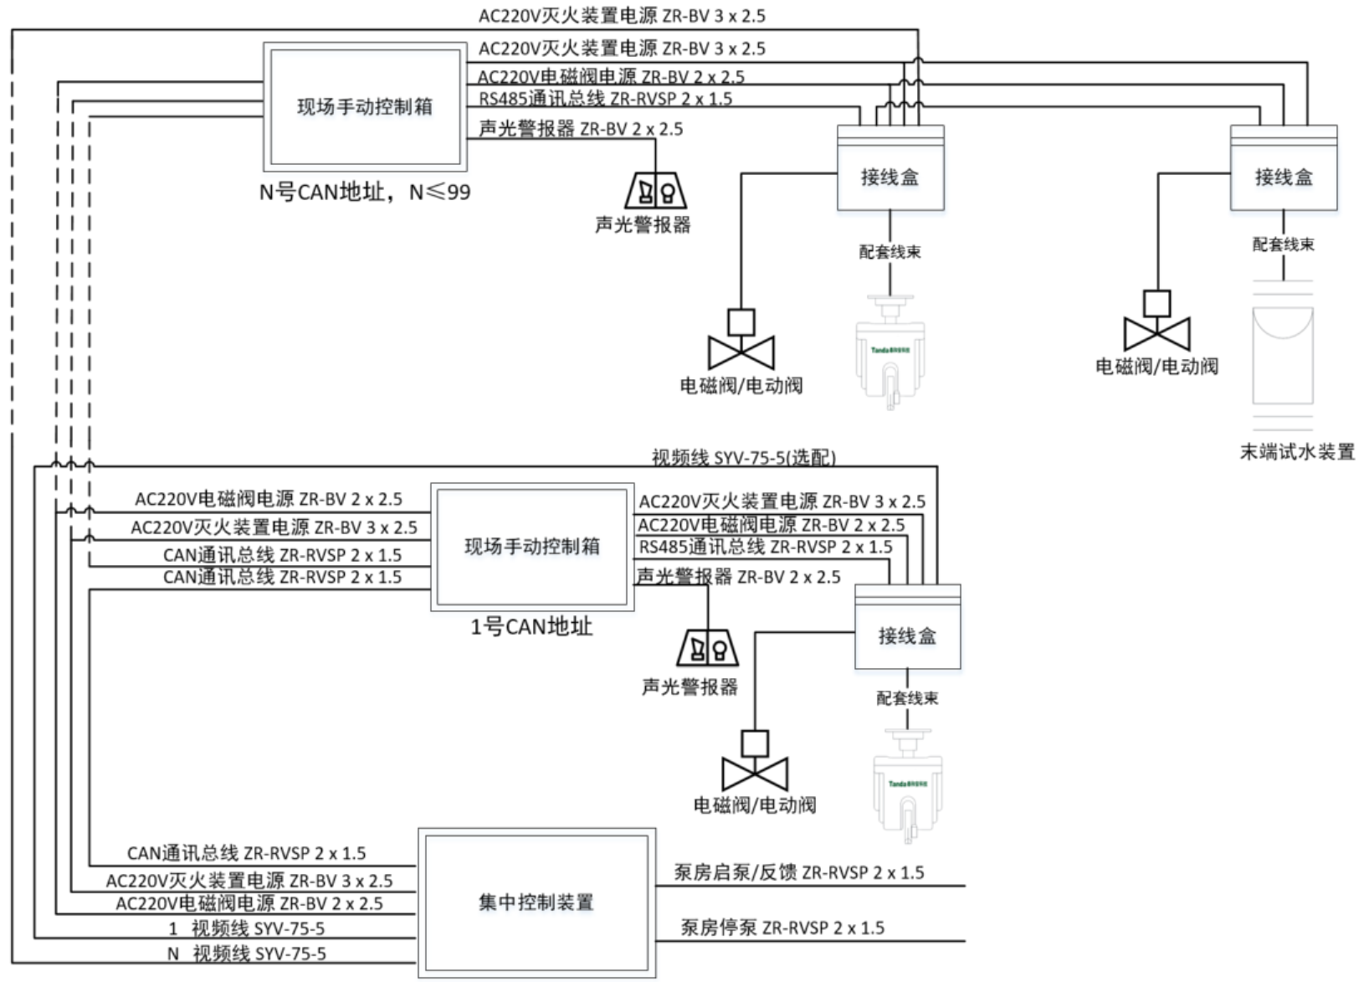

# **第十章 自动跟踪定位射流灭火装置设计图例**

10.1 5L/s和10L/s水炮灭火系统图



10.2 20L/s和30L/s水炮灭火系统图



# **声 明**

本说明书详细介绍了自动跟踪定位射流灭火系统的功能及使用方法，我们力求做到使产品的信息最新、最准确，但仍无法覆盖所有的具体应用或预见所有的需求。

本系列产品外观、规格、功能等可能变更或改进，如需进一步了解请随时联系我们。

秦皇岛泰和安科技有限公司享有并保留一切著作权之专属权利，非经本公司事前同意，不得对本说明书部分或全部进行增删、改编或仿制之行为。

除此之外，请您关注如下事项：

1、在实际使用本系统产品时，容量不能超过设计的容量。

2、工程验收完成后，请勿私自增加设备。如需要增加，请联系我司技术人员。同时，新增设备需要独立自成系统，不能影响现有系统正常工作。

3、工程验收完成后，请勿私自更改设备内部结构以及外部线路。如需要更改，请联系我司技术人员。

4、工程现场二次装修后，本系统需由专业人员重新进行调试、验收，合格后方能投入使用。

5、已验收的工程在使用时，如出现故障警报，请及时处理。

秦皇岛泰和安科技有限公司不对由于违反上述事项，所造成的任何损失和伤害负责。

**地址：河北省秦皇岛市经济技术开发区龙海道86号**

**电话：0335-3535119**

**传真：0335-3535119**

全国统一服务热线

400-678-1993

**秦皇岛泰和安科技有限公司**

安装、使用产品前，请阅读安装使用说明书；请妥善保管好本手册，以便日后能随时查阅。